**Tradições, ritos e costumes: a desmistificação do bolo de noiva pernambucano e do bolo de casamento ao longo da história**

Camila Lopes¹, Ezequiel Santos¹, Tamires Silva², Ana Costa³

1 Discente. Bacharelado em Gastronomia da Universidade Federal Rural de Pernambuco,

2 Discente. Bacharelado em Ciências do Consumo da Universidade Federal Rural de Pernambuco.

3 Docente no curso de Bacharelado em Gastronomia, Departamento de Tecnologia Rural, Universidade Federal Rural de Pernambuco.

[camilacristinalopes@hotmail.com](mailto:camilacristinalopes@hotmail.com)

**Palavras chaves: Gastronomia, Celebração, Casamentos, Regional, Influencias.**

**INTRODUÇÃO**

O bolo de casamento é um elemento milenar na celebração da festa de matrimônio, que ao longo dos séculos adquiriu vários ritos e tradições, a começar pela associação à noiva. Inicialmente os bolos de casamento possuíam o formato de um pássaro, o qual era flambado, acreditando assim afastar os maus espíritos (1). Uma das metáforas relacionadas ao bolo de casamento é o noivo comer parte de uma fatia do bolo, e o restante, esmagar na cabeça da noiva, simbolizando assim o rompimento do hímen e o domínio do homem sob a mulher (2). As tradições acerca do bolo de casamento são históricas, na Grécia antiga eram utilizados biscoitos com gergelim e mel, uma alusão de momentos doces e salgados da união. Grandes tradições foram sendo incorporadas ao longo dos tempos, na Idade Média, os convidados traziam pequenos bolos que eram empilhados, constituindo assim a origem de bolos de andares. Sendo o bolo de casamento em andares exibido pela primeira vez oficialmente na festa de Catarine de Médici com Henrique II, contudo os bolos redondos e confeitados apenas começaram a serem produzidos na França no século XVII (1). O bolo de noiva no Brasil, possui preparos diferentes, no sul do país é feito um bolo de massa branca com recheios diversos, sendo uma herança da colonização portuguesa (1). Diferentemente ocorre em Pernambuco, onde o bolo é feito à base de vinho tinto, doce de ameixa, passas e frutas cristalizadas, fruto da herança britânica (2). O bolo de noiva pernambucano tradicionalmente é coberto com o glacê real na camada interna, e com o glacê mármore na camada externa, ambos de cor branca, sendo de origem de costumes britânicos que remetem a época vitoriana, onde o branco simbolizava a pureza (1). Neste contexto o objetivo deste trabalho é avaliar o conhecimento dos habitantes da região metropolitana do Recife (PE), a respeito das origens e tradições do bolo de noiva pernambucano.

**MATERIAIS E MÉTODOS**

O presente trabalho tem como metodologia um estudo qualitativo com moradores da região metropolitana do Recife, por meio de um questionário. A plataforma aderida foi a do Google *forms*, no Google drive. Foram entrevistadas 53 pessoas, sendo 71,7% do sexo feminino, 28,3% do sexo masculino. A faixa de idade dos pesquisados foi entre 17 a 62 anos. A pesquisa foi dividida em duas etapas, sendo a primeira, referente as preferências gustativas dos entrevistados, onde foi questionado se as pessoas têm o conhecimento da preparação do bolo de noiva pernambucano e se a apreciam. Na segunda etapa, as perguntas foram voltadas para o conhecimento dos pesquisados sobre as tradições e influências do bolo de noiva Pernambucano.

**RESULTADOS E DISCUSSÃO**

Os resultados mostram que 79,2% dos entrevistados tinham o conhecimento prévio a respeito do bolo de noiva Pernambucano. Dessa forma, 11,3% dos participantes não conheciam a preparação e 9,4% não tinham certeza se a conheciam. Quanto a preferência para a variedade de bolo, 37,7% dos entrevistados optariam pelo uso do bolo de noiva pernambucano, 37,7% escolheriam outros tipos de bolo e os outros 24,5% não tinham certeza.

Na segunda etapa do questionário, no qual as perguntas foram referentes ao conhecimento prévio dos participantes acerca dos ritos, tradições e costumes do bolo de noiva pernambucano. Sob essa perspectiva, o bolo de noiva recebeu diversas influências, como da Inglaterra, que teve seu papel no método de preparo da massa (2), e de Portugal, representando sua influência devido a colonização, e do acesso aos ingredientes vindos da Europa no período colonial (3). A base do bolo é de vinho tinto doce (vinho do porto ou moscatel), doce de ameixa, passas e frutas cristalizadas, juntamente com o cacau (*Theobroma cacao*), produto nativo da américa, e a opulência do açúcar no cultivo da cana-de-açúcar (*Saccharum officinarum*) (2). Sob essa ótica, 28,3% dos participantes responderam que as influências eram portuguesas e inglesas, 28,3% que eram portuguesas e francesas, 28,3% apenas portuguesa, 11,3% portuguesa e espanhola e 3,8% portuguesa e italiana. Demonstrando assim que ainda existe o desconhecimento por parte da população que reside em Recife.

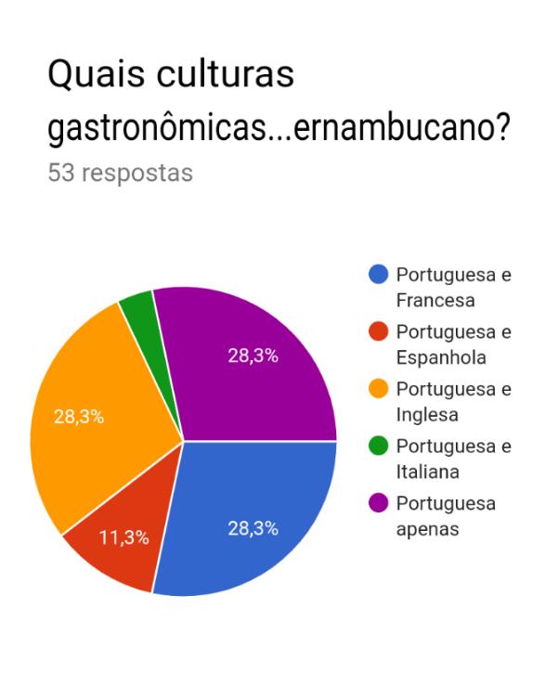**Gráfico 1: Culturas gastronômicas que influenciaram o bolo de noiva pernambucano.**

O último aspecto analisado foi em relação ao conhecimento dos entrevistados quanto as tradições relacionadas ao bolo de noiva pernambucano (Gráfico 2), onde podemos considerar como correta quatro dessas tradições apresentadas, sendo elas: os noivos guardarem o topo do bolo durante 1 ano para comerem na comemoração do primeiro ano de matrimonio (62,3%), os noivos partirem o bolo juntos simbolizando a união (75,5%), decorar o bolo com flores em relevo e rendas feitas de goma de açúcar (47,7%) e utilizar o glacê real e mármore para cobrir o bolo representando a pureza da noiva (47,2%). Nessa perspectiva, os outros resultados obtidos nas alternativas que não correspondiam as tradições do bolo de noiva pernambucano foram: 5,7% para o ato de flambar o bolo como uma forma de afastar os maus espíritos, 5,7% a respeito de esfarelar parte do bolo encima da noiva, para desejar fertilidade e prosperidade no casamento, 3,8% sobre o noivo esmagar uma fatia de bolo na cabeça da noiva simbolizando a perda do hímen e por fim 3,8% para nenhuma das alternativas. Esse aspecto se mostrou positivo, visto que as respostas referentes as tradições relacionadas ao bolo se tornaram conhecidas pela maioria dos entrevistados. Mostrando que a história e os hábitos alimentares fazem parte de uma consciência coletiva, partilhada por uma comunidade (4), que guarda em suas raízes culturais uma rica tradição na sua doçaria Pernambucana (5).

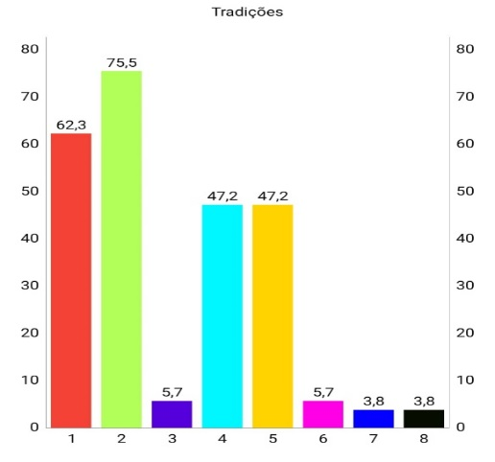**Gráfico 2: Tradições de** **bolos de casamento associadas ao bolo de noiva pernambucano.**

**1: Guarda o topo do bolo; 2: O noivo e a noiva partirem o bolo juntos; 3: Esfarelar parte do bolo encima da noiva; 4: Decorar o bolo com flores em relevo e rendas; 5: Utilizar o glacê real e mármore para cobrir o bolo; 6: Flambar o bolo no casamento; 7: O noivo esmagar uma fatia, encima da noiva; 8: Nenhuma das alternativas.**

**CONCLUSÃO**

Portanto, tomando como base os dados da pesquisa, se observa que a maioria dos aspectos se mostraram positivos, pois as tradições referentes ao bolo de noiva pernambucano foram reconhecidos pela maioria dos participantes do estudo. Ademais, se torna necessário estudos sobre a temática do bolo de noiva pernambucano, tendo em vista a sua importância como memória e tradição imaterial do estado de Pernambuco.

**REFERENCIAL BIBLIOGRÁFICO**

(1) QUINTAS, Fatima. **A Saga Do Açúcar.** Fundação Gilberto Freyre. Recife, 2010.

(2) CAVALCANTI, Maria Lectícia Monteiro. **História dos sabores pernambucanos**. 4.ed. Fundação Gilberto Freyre. Recife, 2010.

(3) COTIM, Gilberto**. História global**: Brasil e Geral. 8.ed. Editora Saraiva, 2005.

(4) SLOAN, Donald. **Gastronomia, Restaurantes e comportamento do consumidor.** Editora Manoele Baruero (SP), 2005.

(5) FREYRE, Gilberto. **Açúcar:** uma sociologia do doce, com receitas de bolos e doces do nordeste do Brasil. 5.ed. Global Editora. São Paulo, 2007.